**Поздравляем с международным женским днем,**

**прекрасную половину человечества, наших милых женщин!**

Профсоюзный комитет поздравил коллектив с 8 Марта.

Была вручена материальная помощь воспитателю: А.П. Огуенко;

физинструктору К.В. Капаевой; педагогу дополнительного образования С.Г.Моргуновой; заместителю заведующего по АХЧ Р.З. Сафаралиевой;

младшим воспитателям: А.В. Миркун и Е.Г. Афанасенко.

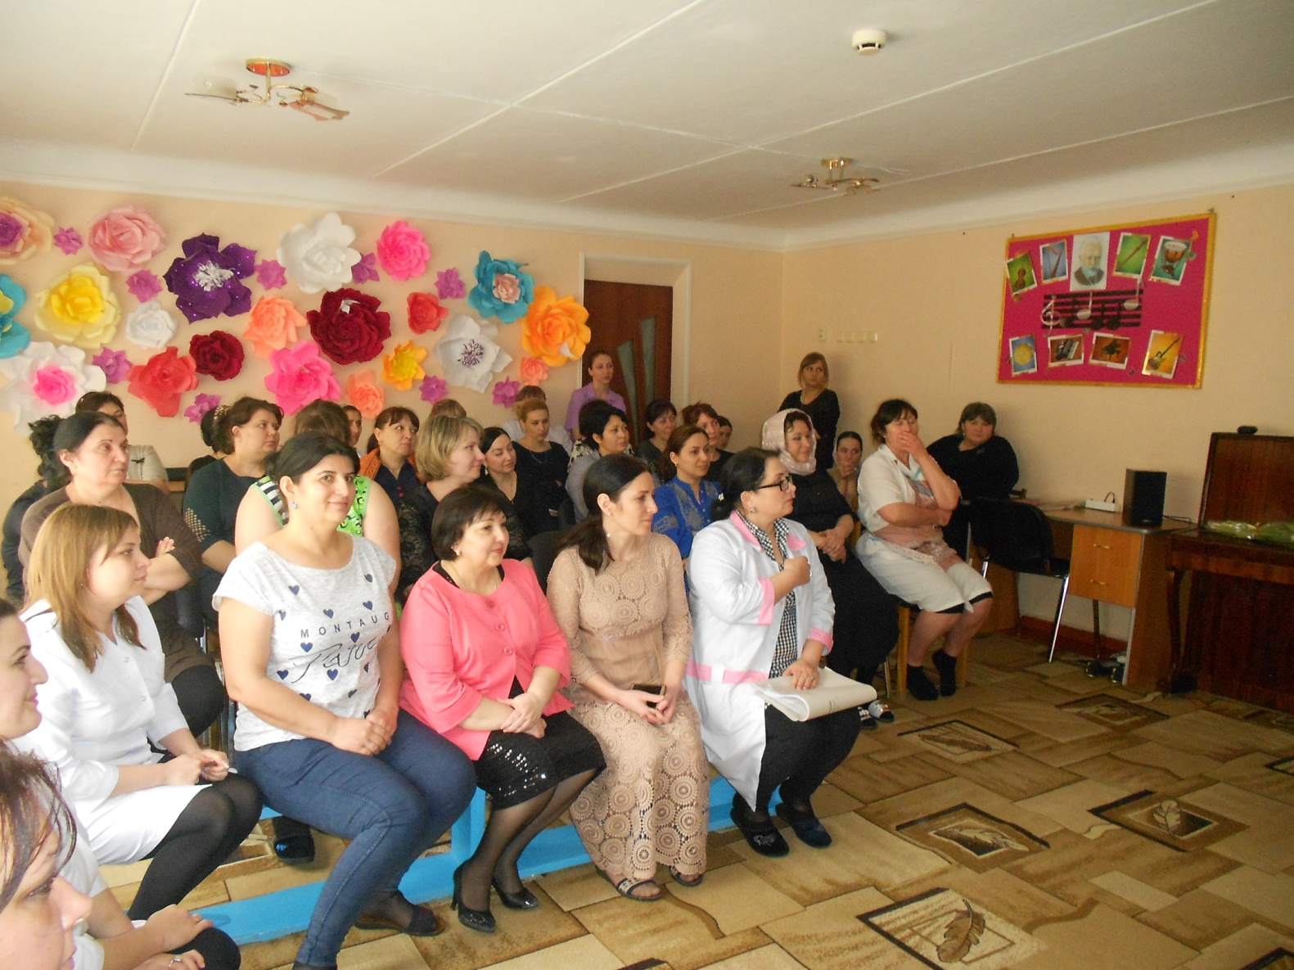

Дорогие женщины будьте счастливы, любимы.

Пусть близкие люди радуют вас. Пусть жизнь дарит улыбки

и хорошее настроение!

7марта 2019г.